Scenariusz zajęć w grupie dzieci 3 letnich
z dnia 08.05.2020
Temat kompleksowy: Ktoś nam niebo pomalował. Witaj, tęczo kolorowa!”
Temat dnia: „Na błękitnym niebie”
Cele:
- uwrażliwianie na piękno otaczającego świata
- rozbudzanie ciekawości dzieci
- stymulowanie rozwoju myślenia i ekspresji

- „Dzień dobry dzieci”- zabawa powitalna

Dzień dobry dzieci dzieci machają do siebie
Słonko dla was świeci podnoszenie dłoni do góry, wkręcanie żarówek
Ptaszek cicho śpiewa uderzające palce- dziubek z dłoni
Kołyszą się drzewa ręce w górę i machanie nimi na boki
Chmurka na niebie podnoszenie reki do góry i wskazywanie nieba
Macha dziś do ciebie dzieci machają do siebie
Wiatr leniwie wieje podnoszenie rąk do góry i machanie nimi na boki
Motylek się śmieje kreślenie uśmiechu na swojej twarzy palcem

- „Malarz namalował chmury”: prezentacja zdjęć, Dzieci oglądają chmury i zastanawiają się „Czy to na pewno chmurka?”, „Czy to może jakieś zwierzę?” – obserwacja chmur, dzielenie się wrażeniami i spostrzeżeniami, wymyślanie nazw kształtów. (fotografie poniżej). Obserwacja chmur za oknem.
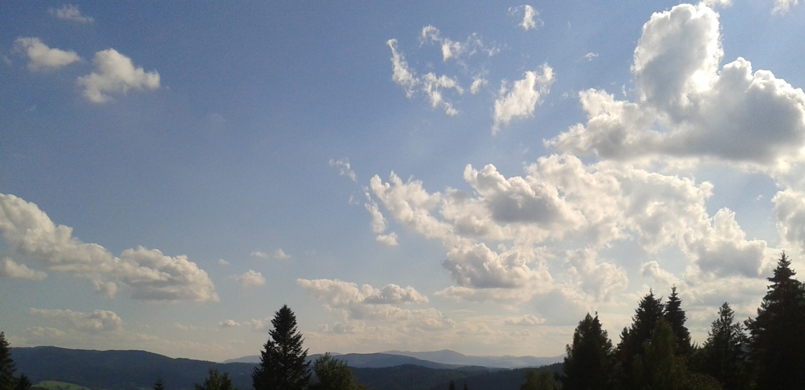
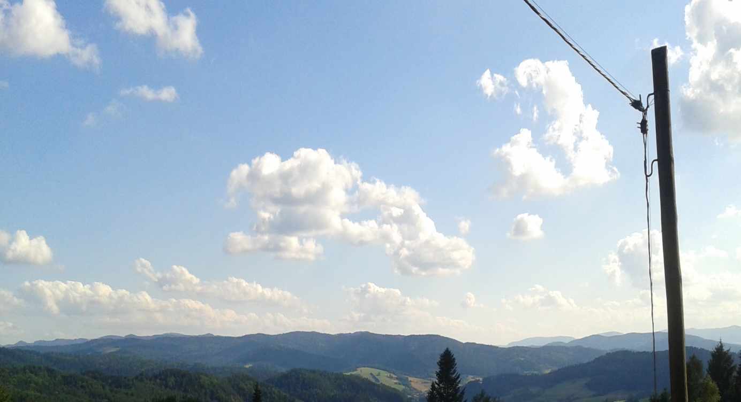

- „Na błękitnym niebie” – zabawa ruchowa z elementami opowieści ruchowej, zabawy teatralne. (Zabawa z cała rodziną)
Zabawa ruchowa z elementami opowieści ruchowej. Pytamy dziecko, jaki kolor najbardziej przypomina kolor nieba. Rozkładamy na dywanie duże płótno (materiał/kartka) w kolorze niebieskim. Przygotowujemy koszyczek/ pudełko (opaska ze słoneczkiem, tęczą
i chmurkami).
Słoneczko - rozsyła promyczki jak całusy.
Chmurka - palcami naśladują spadające krople deszczu.
Tęcza - prezentuje swoje kolory (macha barwnymi wstążkami).

Czytamy dziecku/dzieciom bajkę w taki sposób, żeby miały czas na wykonanie wszystkich czynności lub wykonujemy te czynności razem z dzieckiem.

Pewnego pięknego dnia, na pogodnym niebie pojawiło się piękne, złote słońce. Słońce spacerowało po błękitnym dywanie nieba, rozsyłając do wszystkich swoje promyki, jakby to były uśmiechy i całusy. Jednak powoli nad horyzontem zaczęły pojawiać się chmury. Najpierw nieśmiało zbliżały się do słońca, aż w końcu otoczyły je ciasnym
kółkiem. Biedne słońce schowało się zupełnie za chmurami. Nagle zaczął padać drobny deszcz. Nie minęło jednak kilka chwil, kiedy wiatr rozwiał chmury. Ciasne kółko z chmur rozdzieliło się, a chmury zaczęły spacerować po niebie. Każda z nich znalazła w końcu inne miejsce i chociaż dalej kropił z nich deszcz, to i tak można było znów zobaczyć uśmiechnięte słońce.
Nagle na niebie zaczęły pojawiać się dziwne wstążki. Najpierw pojawiła się czerwona, obok niej stanęła pomarańczowa, a zaraz za nią żółta wstążka. Za żółtą weszła zielona, a za zieloną błękitna pod rękę z granatową. Na końcu dumnie wkroczyła fioletowa. Wstążki były tak piękne, że chmury i słońce podeszły bliżej, żeby lepiej
im się przyjrzeć.
– Kim jesteście? – zapytały.
– Jesteśmy tęczą – odpowiedziały wstążki. – Możemy tu być dzięki wam, chmury, i dzięki tobie, słońce. I za to wam pięknie dziękujemy!

- Zabawy bańkami mydlanymi. Puszczanie baniek przez dorosłych i dzieci – obserwowanie czy widoczne są kolory tęczy opisane w bajce.

Bańki mydlane (domowy płyn):
- Woda (najlepiej destylowana) – 1 litr
- Płyn do naczyń – 30 ml
- Gliceryna – 15 ml
Lub
- Woda 350 ml
- Płyn do mycia naczyń 150 ml
- 2 łyżeczki cukru
/banki-mydlane.com/
Drogi Rodzicu! Przypominaj dziecku o myciu rąk.

- Tajemniczy bączek” – zabawa badawcza, obserwowanie zanikania kolorów na zabawce – bączku podczas ruchu. Czy kolory rzeczywiście zanikają?
- „Żaby” – zabawa logorytmiczna z gestodźwiękami.
Dzieci recytują rymowankę z rytmizowaniem słów
Powtarzają wierszyk z towarzyszeniem gestodźwięków (klaskanie, tupanie, klepanie w podłogę):
W trawie dziś hałasu wiele:
żaby proszą na wesele.

Źródło: Książka Nauczyciela Entliczek, Nowa Era
Czasopismo Bliżej Przedszkola
banki-mydlane.com
aplikacja bitmoji
fotografie własne

